ВОЗВРАТ ТОВАРА ОТ РОЗНИЧНОГО ПОКУПАТЕЛЯ
Цель данной доработки ИСКЛЮЧИТЬ человеческий фактор и уменьшить требованья к кассирам.
Снизу блок схема это штатный механизм возврата товаров.(делаем также)
Он слишком замороченный кассир легко может что-нибудь забыть или перепутать.
Нужно создать доработку, в которой кассир будет выбирать только необходимые параметры.
Чтобы кассир тратил минимум времени на возврат.
Обработка в виде расширения (режим работы клиент сервер)
Оставляйте комментарии в коде (чтобы смок разобраться даже начинающий программист)
Вдруг что сломается, а я вас не найду.

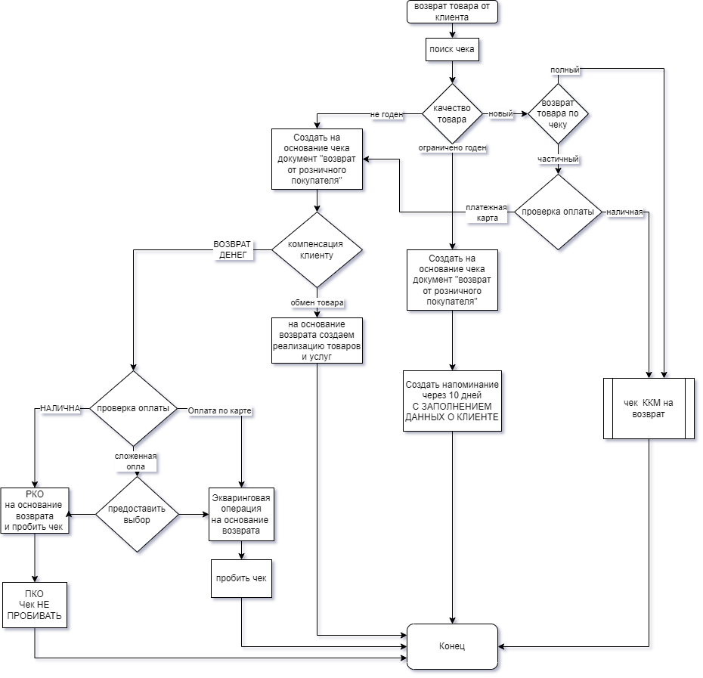
ЗАДАЧА СОЗДАТЬ РАЗШИРЕНИЕ:
ДЛЯ ПОСЛЕДОВАТЕЛЬНОГО СОЗДАНИЯ ДОКУМЕНТОВ В ЕДИНОМ ИНТЕРФЕЙСЕ
Я вижу интерфейс работы расширения в виде подобного окна (Кассиры не видят создаваемые документы)
Здесь последовательный выбор необходимых параметров
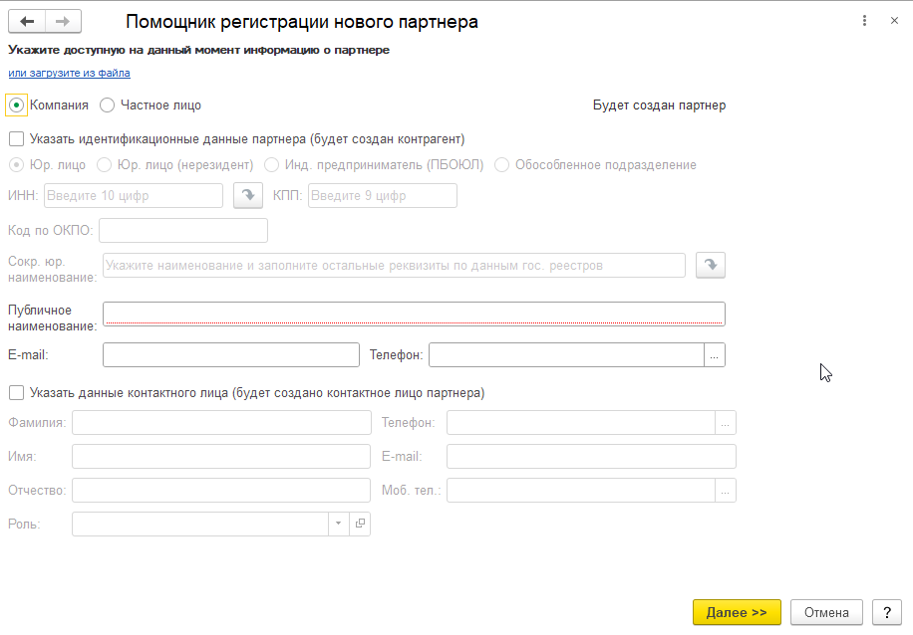
И так начнем
Кассир работает в РМК и жмет кнопку
С этой кнопки начинает работать ваша доработка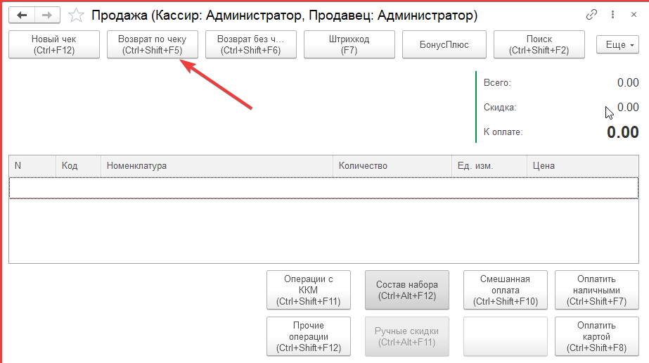

Далее описание значков в блок-схеме
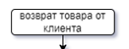запуск вашей доработки(кнопка возврат по чеку)
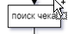поиск чека- штатный поиск по дате сумме и тд и т.п
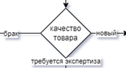Опрос кассира, в каком состояние возвращаемый товар?
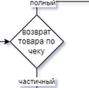Опрос кассира, возврат всего чека или одного или несколько товаров из чека
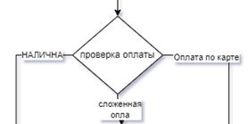Вид оплаты по чеку покупки товара.(от выбора зависит ход возврата)
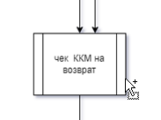Штатный механизм, создается на основание чека покупки
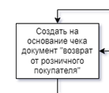Штатный механизм: 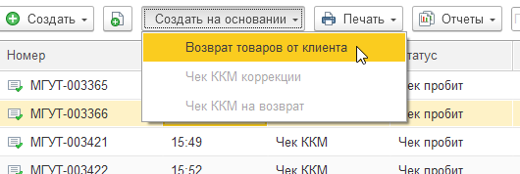
Если товар другого качества заставить кассира заполнить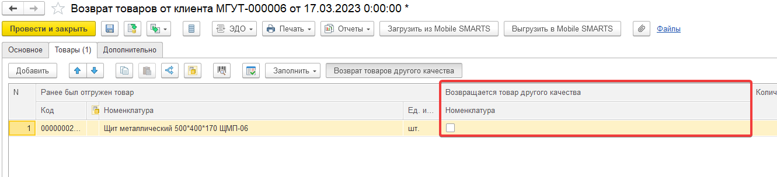

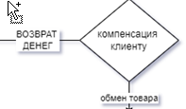Опрос кассира, в каком виде компенсировать возврат покупателю.
(от выбора зависит ход возврата)

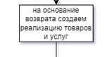Штатный механизм: 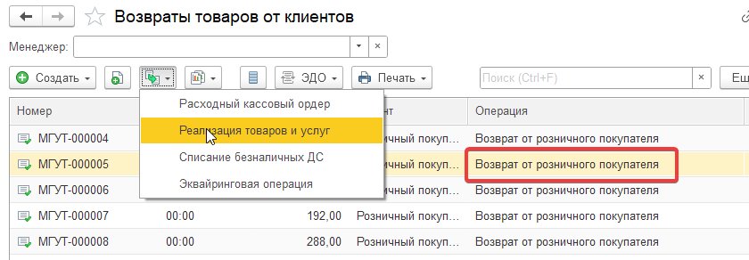
На основание Возврата делаем РЕАЛИЗАЦИЮ
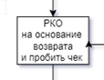штатный механизм: 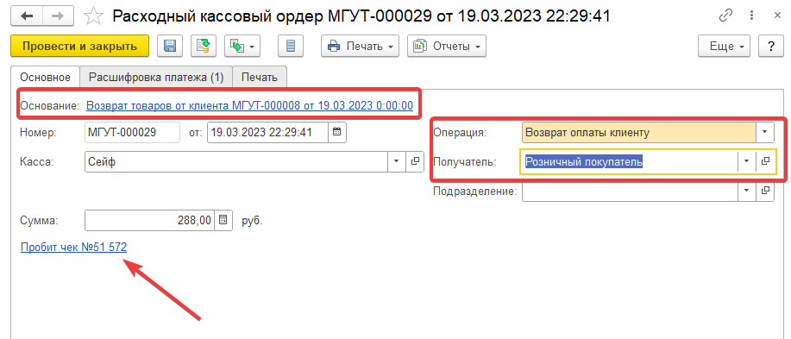
ХОЧУ ОБРАТИТЬ ВАШЕ ВНИМАНИЕ!!
Дело в том, что штатный механизм создания РКО предусматривает оплату из кассы предприятия
В моем случае это «Сейф». Нужно сделать возможность сохранения этой настройка .
сделать этот выбор например в настройках доработки
Также нужно запретить кассирам возможность редактировать этот документ (чтобы они не смогли отредактировать сумму возврата, не мутили себе на карман)
Эту операцию кассир не видит она создается автоматически.

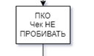штатный механизм: 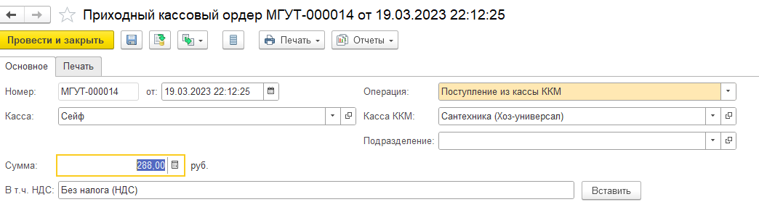
Из-за того что ,штатный механизм создания РКО предусматривает оплату из кассы предприятия
А фактическая оплата идет из кассы ККМ
Чтобы выровнять деньги в кассах приходится создавать ПКО
ВНИМАНИЕ здесь «касса ккм» ставится исходя из текущего рабочего места.
Чек не пробиваем
Эту операцию кассир не видит она создается автоматически.
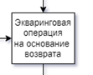штатный механизм 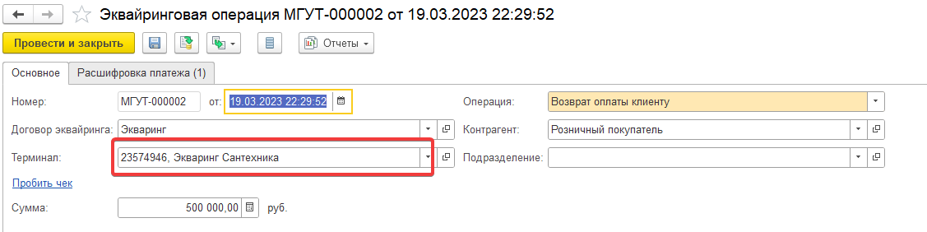
Терминал выбирается автоматически исходя из текущего рабочего места.
Запретить кассиру редактировать сумму
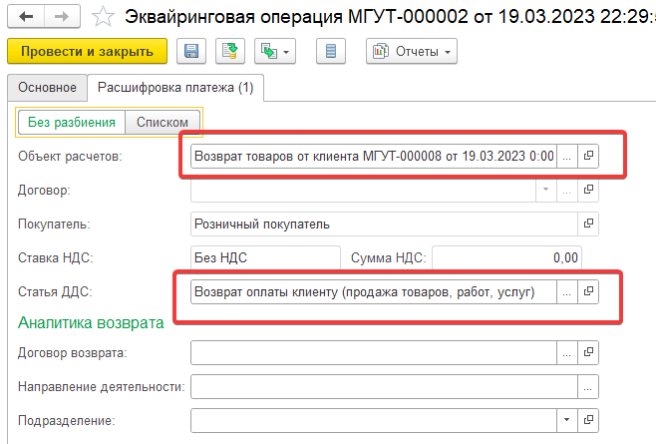
Автоматически подвязывается объект расчетов и статья
Эту операцию кассир не видит она создается автоматически.
Пробивается чек

Еще отдельная доработка в виде отдельного расширения
Товары другого качества
Нужно чтобы при создание товаров другого качества
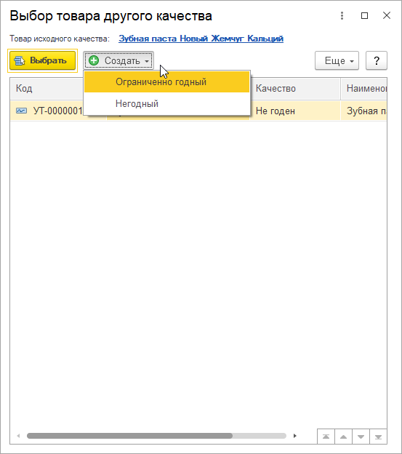
Вылизала форма при которой автоматически
1.Создавалась номенклатура в конце наименование в скобках писалось качество
Эта номенклатура была связанна с товаром качеством «новый»
2.Генерировался штрих-код
3.Было обязательно для заполнения поле с описанием
4.Вид номенклатуры «Товары другого качества»
5.Наименование создавалось в папке «Товары другого качества»
6. после создание предлагало распечатать этикетки(с указанием кол-во для печати)
7.в карточке номенклатуры была кнопка печать этикетки

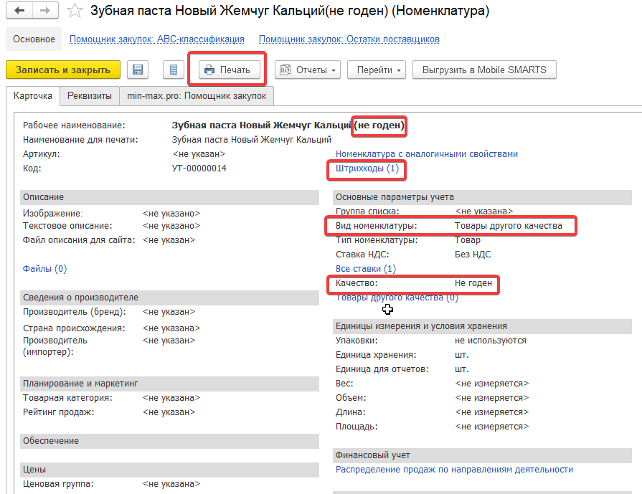
Макет этикетки
Размер 58*40
